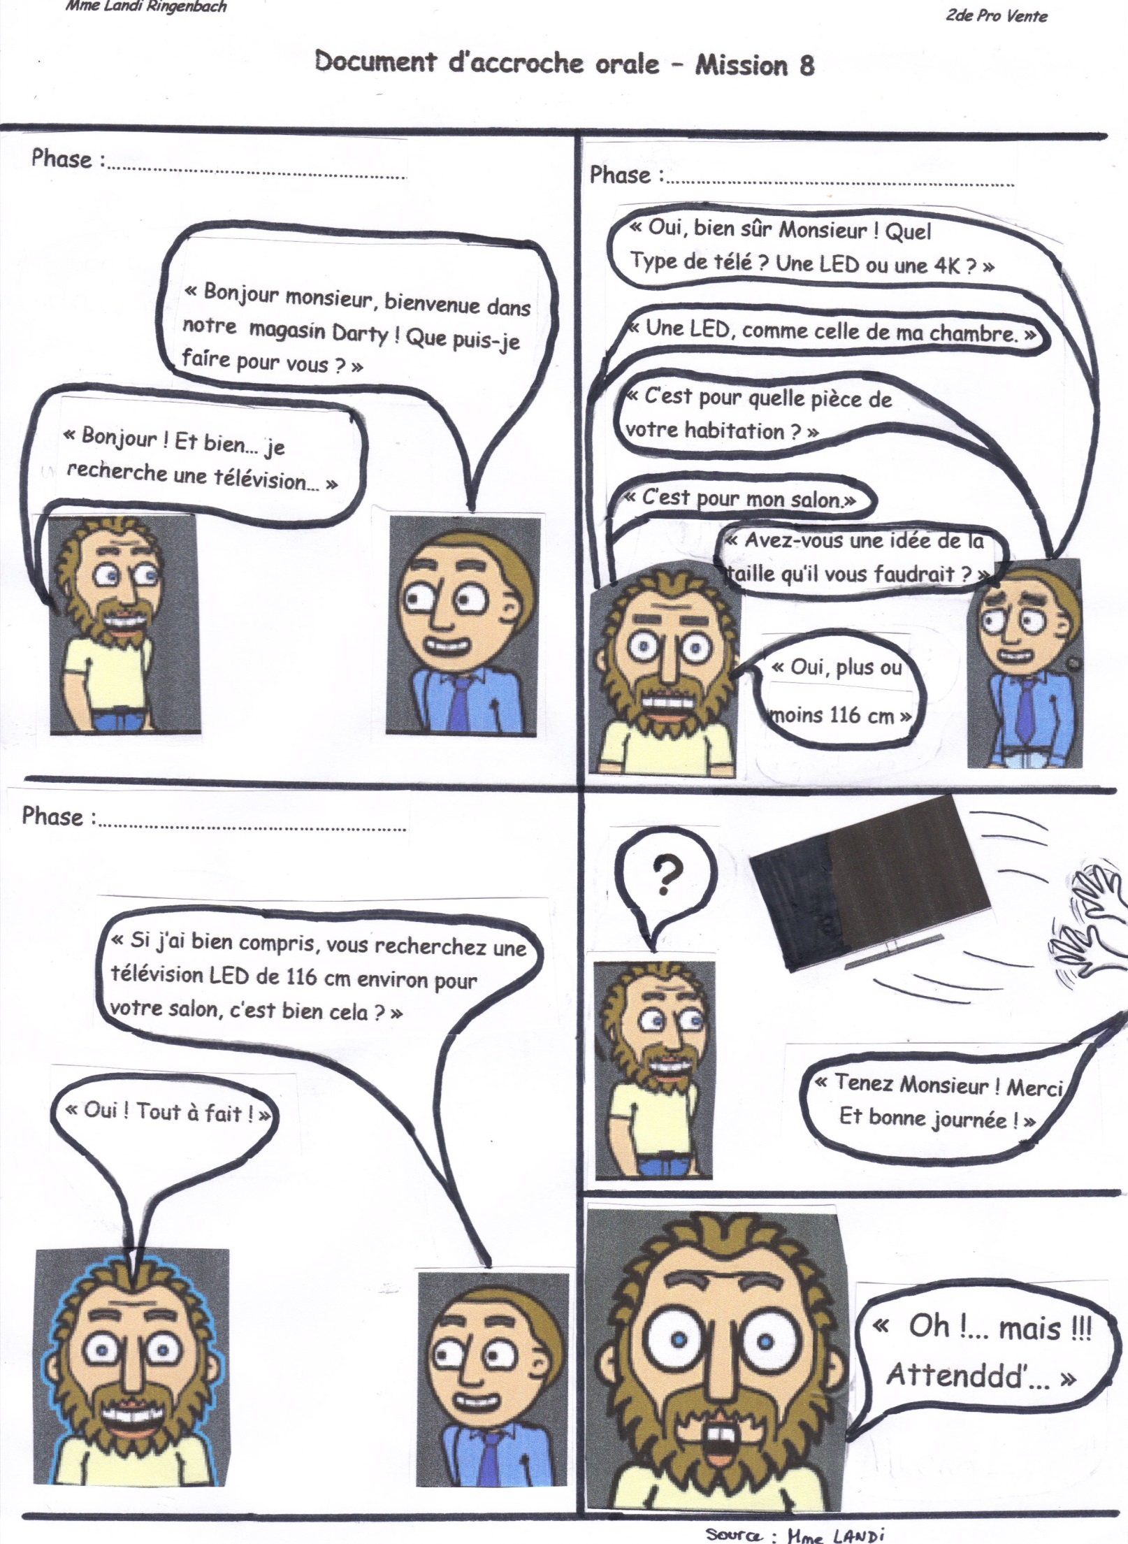
9

Déroulement et questionnement sur le document d’accroche orale

« Nous allons lire ensemble la BD, il me faut deux élèves pour faire le vendeur et le client… »
Lecture

« Nous allons reprendre chaque fenêtre dans l’ordre :

- Par rapport au dialogue de la première fenêtre, est-ce que vous pourriez donner le nom de la phase de la vente ? (réponse attendue : L’accueil).

- Dans la fenêtre n°2, dans quelle phase de la vente le vendeur est-il ? (réponse attendue : la recherche des besoins).

- Qu’est-ce qui vous fait dire que c’est cette phase-là ? (réponse attendue : le vendeur pose des questions pour proposer le produit adéquat au client).

- Pouvez-vous repérer les types de questions posées ? (réponse attendue : les questions ouvertes, fermées et alternatives).

- Quelle est la phase de la troisième fenêtre ? (réponse attendue : la reformulation).

- Qu’est-ce qui vous fait dire qu’il s’agit de la reformulation ? (réponse attendue : le vendeur commence sa phrase par « si j’ai bien compris… », récapitule ensuite les besoins du client et termine par « c’est bien cela ?»

- Après les phases de recherche des besoins et de reformulation, que devrait être censé faire le vendeur ? (réponse attendu : Proposer un ou deux produits correspondant aux besoins du client et parler (argumenter) sur ce / ces produits).

- Que fait en fait le vendeur de la BD ? (réponse attendue : il donne le produit au client et s’en va, sans donner d’explications sur le produit).

7) Comment réagit le client ? (réponse attendue : il est surpris et n’est pas content).

- Que peut-on reprocher à ce vendeur sur le plan de la compétence professionnelle ? (Réponse attendue : c’est un mauvais vendeur, peu professionnel. Il ne doit pas partir après avoir donné le produit au client, il doit expliquer comment fonctionne le produit, donner des informations sur cette télévision et essayer de convaincre le client de l’acheter).
Une télévision est un produit très technique, les clients ont en général besoin de conseils, d’informations et d’aide pour pouvoir choisir et acheter ce produit, d’autant plus que c’est un produit onéreux, c’est un achat réfléchi.

- Quel nom donne-t-on à la phase de la vente et qui a été oubliée/négligée dans la fenêtre n°4 ? » (réponse attendue : L’argumentaire).

- L’argumentaire du produit est le thème du chapitre que nous allons aborder cet après-midi. C’est l’une des phases les plus importantes dans la vente. Pourquoi selon vous ? (Réponse attendue : parce que c’est dans cette phase que le vendeur va pouvoir convaincre réellement le client d’acheter le produit).

